Муниципальное казённое образовательное учреждение
Марьевская СОШ

Областной конкурс

«Музей и дети»

Квест (игра-путешествие)

«Увлекательный мир музея»

Номинация «Музейная игра»

Подготовили:
Актив школьного историко-краеведческого музея «Малая родина»

Руководитель: Елена Алексеевна Бурыка

МКОУ Марьевская СОШ, 2018г.

Музей «Малая родина» приглашает учащихся принять участие в тематической игре-путешествии, которая построена на прохождении увлекательных тематических маршрутов по музею, самостоятельном исследовании и поиске ответов на задания маршрутных листов. Маршрутные листы отличаются разнообразием содержания. Наряду с рассказом об экспонатах музея, в них присутствуют материалы, создающие определенный исторический контекст и воспитывающие музейную культуру. Практически во всех листах присутствуют творческие задания.

Три главных типа заданий:

- Исследовательские. Игрок должен отыскивать информацию.

- Соревновательные. Участник обязан максимально быстро исполнить задание.

- Кроссворды. Загадки. Викторины и другие задания с вопросами и ответами.

Пройдя все этапы игры, вы станете настоящими знатоками.
Вы можете играть одной командой или по-отдельности, соревнуясь между собой. Играйте
- удобное для вас время и абсолютно самостоятельно. Возможно участие родителей.

Организаторы игры выражают надежу, что в каникулы количество участников заметно возрастет.

Цель игры:

Активное посещение музея учащимися школы. Обучение детей умению воспринимать предметный мир культуры, формирование у них ценностного отношения к окружающему миру, способности бережно относиться к культурному наследию, воспитание эстетических и нравственных идеалов, патриотизма и музейной культуры.

Задачи игры:

- Повышение мотивации к познавательной деятельности;

- Активизация интереса учащихся к отечественной истории;

- Формирования навыка поиска необходимой информации.
Место проведения игры: школьный историко-краеведческий музей «Малая родина».

Участники и время проведения: Музейно-педагогические занятие в форме игры-путешествия по музею рассчитано на учащихся:

- 5- 6 классов.

Начать путешествие можно с любого из разделов музея. Маршрутный лист содержит занимательные вопросы, ответы на которые можно найти, лишь внимательно изучив экспозицию музея, ребусы, головоломки.

Можно устроить музейный марафонский забег в один день, можно растянуть удовольствие на неделю - выбор остается за вами. Главное – прийти в музей, с интересом провести там время и открыть для себя музейный мир с новой, неожиданной стороны.

И помните — в этой игре - проигравших не бывает!

Игра проходит в музее, где ведущий предлагает каждой группе маршруты, инструкции и бланки для ответов на вопросы. В инструкции также содержатся задания для команды: прочитать, записать, посчитать и так далее.

Маршрут игры:

- «Из прошлого в настоящее»;
- «Город чудный, город древний…»;
- «Предметы старины далекой»;
- «Народные промыслы».

Условия игры:

Участникам мероприятия будут выданы маршрутные листы и они, самостоятельно выполняя задания игры, отправятся в путешествие по основной экспозиции музея. На каждой станции ребята отвечают на вопросы интеллектуальной викторины, по описанию находят музейные экспонаты, отгадывают загадки и раскрывают секреты музея. О своих открытиях можно рассказать друзьям.

Внимательно следите за наклейками. Они могут оказаться в самых неожиданных местах. Знайте: это – подсказки!

Оценочный лист:

Класс | Дата | Количество | Маршрут, | Оценка за | Дополните | Всего
 | посещения | человек |  | выполнение | льные | баллов
 | музея |  | № задания | задания в | баллы (за
 |  |  |  | баллах | выполнени
 |  |  |  |  | е
 |  |  |  | (до10 баллов) | дополнител
 |  |  |  |  | ьных

заданий,
творчество,

«Из прошлого в
настоящее»;

1.

2.

3.

4.

«Город чудный,
город древний…»;

1.

2.

3.

4.

«Предметы

старины далекой»;

1.

2.

3.

4.

«Народные
промыслы»

1.

2.

3.

4.

Критерии оценок:

- Количество пройденных маршрутов;
- Правильность и полнота ответов;

Подведение итогов игры проводит жюри, в состав которого входят члены совета школьных музеев. За наибольшее количество баллов в игре-путешествии «Музейные секреты» классам-победителям будут вручены Грамоты.

Маршрут №1 - «Из прошлого в настоящее»:

Задание 1.

Из слов отгадок составляется кроссворд, на пересечении строк находится ключевое слово, которое обозначит тему вашего задания.

Реши кроссворд. Угадай ключевое, вписывая ответы по горизонтали, а отгадку можно будет найти в выделенных квадратиках по вертикали.

- Назовите слово – синоним слова ученик (школьник);

- Он длится всего 45 минут (урок);

- Он начинается 1 января (год);

- Ею пользуются для проведения прямой линии (линейка);

- Первая из 33 (А).
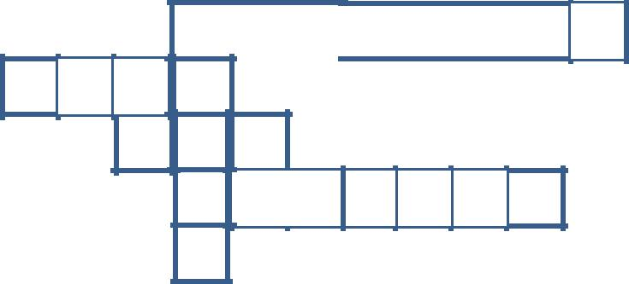

Ш
Ш
К

О

Л

А

Ключевое слово – ШКОЛА.

Задание 2.

Используя материалы раздела музея, посвященного истории школы вставьте пропущенные слова в следующий текст:

Наша новая школа, в которой мы сейчас учимся, была открыта в 19 ____ году (1978г.). Она называлась _________________________ (МКОУ Марьевская средняя общеобразовательная школа)

Тогда в школе учились ____________ лет. (10 лет)

Первым директором новой школы был _____________________(Беленко И.С.)

Задание 3.

Какие молодежные коммунистические организации существовали в советской школе?

- каждой советской школе были октябрята, пионерская организация и комсомольская организация.

Какие символы носили члены каждой организации?

- октябрятская звездочка;

- галстук и пионерский значок;

- комсомольский значок

Найдите в музее эти предметы. Как они называются?
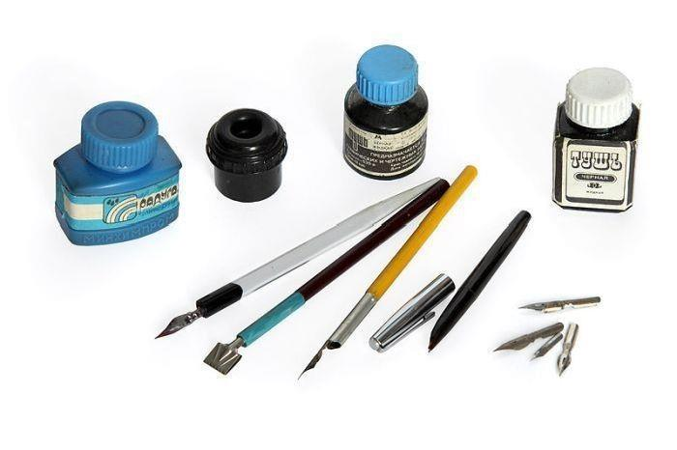
- бутылочка с чернилами;

-чернильница-непроливашка; -чернила для авторучки;
-бутылочка с тушью;
- ручки перовые;
-перья для ручек;
-авторучка.

Для чего они применялись? Такими ручками писали в советское время в школе, специальными перьями (плакатными) рисовали плакаты.

Маршрут №2 - «Город чудный, город древний…»:

Задание 1.

Викторина «Знаете ли вы Москву?»

1. В каком году впервые упоминается Москва

в

летописи?

(1147

году).

Как звали основателя Москвы? (Юрий Долгорукий)

- Что означает слово «красный» в названии Красная площадь? (Красивая, прекрасная, главная, парадная, почетная)

- Как называлась местность, где устраивалась царская соколиная охота? (Сокольники).

Задание 3.

1.Уберите лишние предметы в тексте:

- древней избе стояли: стол, лавки, книжный шкаф, печь, сундук, диван.

2. Уберите лишние предметы на столе:

- древнем доме готовились к обеду. На столе стояли миски, тарелки, горшки, ложки, вилки, салфетки.

Задание 4. «Героические улицы нашего села»

- героических подвигах защитников Родины на фронтах Великой Отечественной войны

напоминают названия улиц и площадей в честь Героев. В нашем селе это улицы: Виктора Михеева, Братьев Тоткаловых. Что вы знаете об их подвигах?

Маршрут №3 - «Предметы старины далекой»:

Участники игры получают тексты загадок. Отгадывают предметы и находят некоторые из них среди экспонатов музея.

Задание 1.

Загадки:

- Маленький, кругленький, а за хвост не поймаешь. (Клубок)

- Не на полу, не на полке, и в дом глядит, и на улицу. (Окно)

- Им разглаживают холсты. (Рубель)

- Два близнеца, два братца, на нос верхом садятся. (Очки).

- Сам худ, голова с пуд. (Безмен.)

Из первых букв слов-отгадок составляют слово (КОРОБ), обозначающее предмет, внутри которого находится следующее задание.

Задание 2.

Что такое рушник? Где в музее вы видите рушники? Как использовали рушники.

Рушник - полотенце у восточных славян, обычно с вышитым или тканым узором.

- Рушниками убирают красный угол хаты или избы, божницы, дверные и оконные проёмы, а также украшают стены.

- Особая роль принадлежала рушнику в свадебном обряде. Вышивка

на рушниках по поверьям должна была оберегать молодожёнов от порчи и сглаза. Рушниками украшали свадебный поезд лошадей, упряжь, одежд у гостей.

- На рушнике стояли жених и невеста во время венчания.
- Рушник являлся элементом обрядов.

- По сей день сохранился обычай встречать гостей хлебом-солью на рушнике.

Задание 3.

Рассмотрите внимательно картинку. Какие из предметов старого быта, изображенных на картинке, имеются в нашем музее. Назовите эти предметы. Для чего они необходимы?

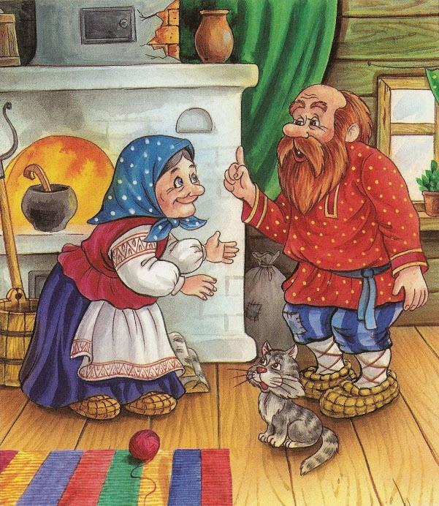

Маршрут №4 «Народные промыслы»:

Задание 1. В картинной галерее.

Ремесло – это мелкое производство готовых изделий, где основу составляет ручной труд.

Промыслы — от «промыслить», то есть, подумать.

Перед вами старинные картины. Что делают ремесленники, изображенные на этих картинах?
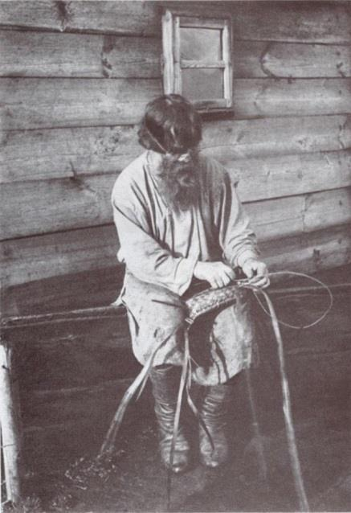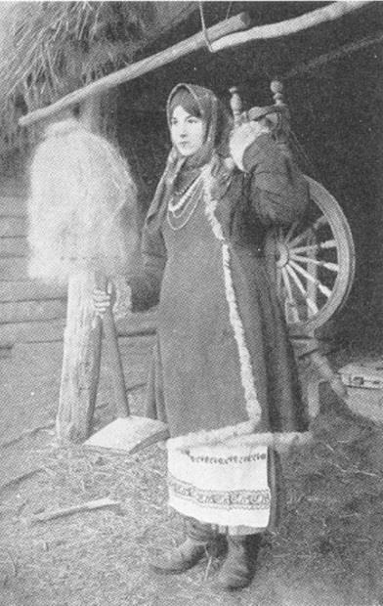

1.(Мастер плетет лапти)

2.(У этой девушки в руках прялка. Она прядёт шерсть. Это – пряха).

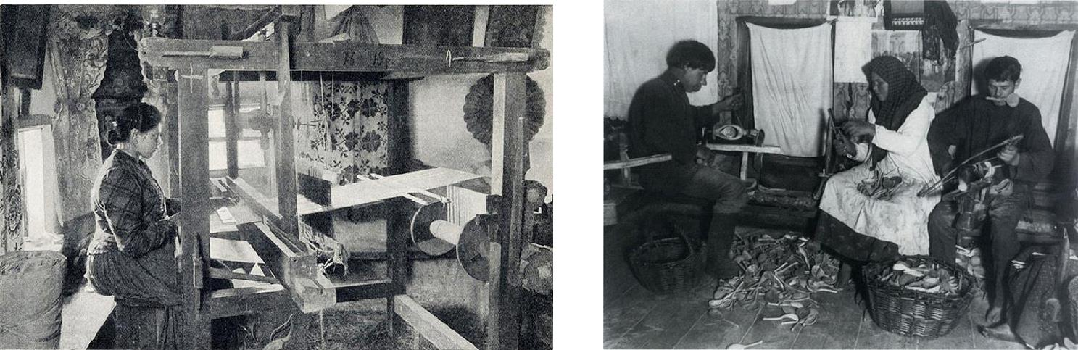

3. (Ткачиха ткет полотно на ткацком станке) 4. (Ложкари делают деревянные ложки)
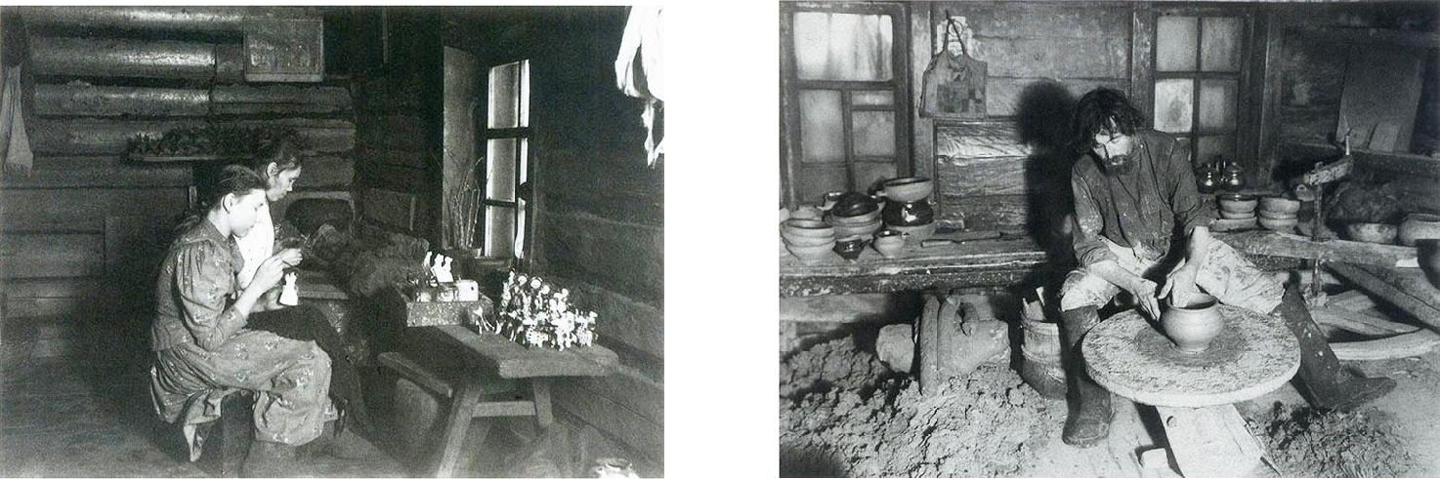

5. (Художницы расписывают игрушки) 6. (Гончар делает посуду из глины)

Задание 2. «Узнай ремесло»
- Умельцы из старинного русского города Павловского Посада ткали их,

украшали вышивкой, наносили на них узоры.
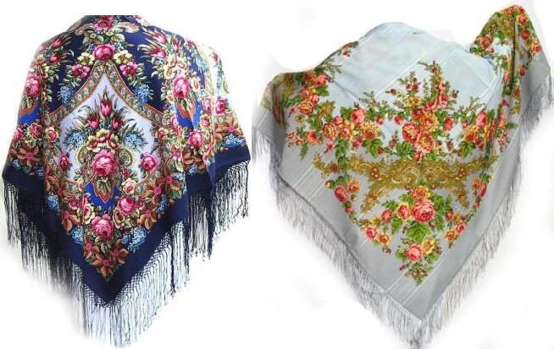

(Павлово - посадские платки)

- Есть такие промыслы, которые можно встретить в любом уголке России. Это ажурный орнамент и изображения образуются в результате переплетения нитей (шёлковых, хлопчатобумажных, шерстяных, металлических и др.) Их использовали для оформления костюмов и предметов быта. При Петре 1 их ношение было предписано всем дворянам обязательно. Всем известны и популярны вологодские, кировские, елецкие (кружева) Выполняют их с помощью коклюшек, спиц. Эта работа требует только творчества, но и большого терпения.

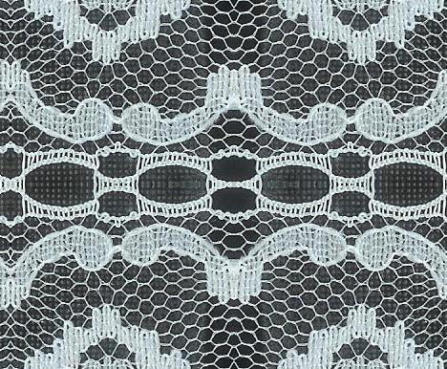

Задание 2. Дымковская игрушка.

Почтеннейшие господа!
Посмотрите вы сюда!
Игрушки вятские
На все манеры.
Вот вам барыни,
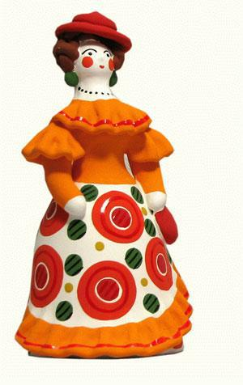
А вот и кавалеры.

- барынь алые щеки и губки. Нарядные платья и теплые шубки. Хоть весь базар обойдете, Лучше барынь не найдете. Игрушки наши повсюду славятся. Подходите скорее и вам понравятся.

Найдите среди музейных экспонатов похожие игрушки. Раскрасьте их. Почему они называются Дымковские игрушки? (Как-то очень давно на поросшем лесном берегу реки Вятки построили наши предки город, окружили его крепостными

стенами, глубокими рвами, а на другом берегу со временем появилось поселение – слобода. По утрам хозяйки дружно топили печи, и кудрявые дымки дружно поднимались к небу. Наверное, потому и назвали слободу Дымковской. Издавна в Дымковской слободе жили гончары. Они лепили из местной красной глины посуду, игрушки, дудочки-свистульки).

Задание 3. «Подбери»

Перед вами на столе лежит карточка с изображением (кузнеца)

Вам надо внимательно подумать и оставить ремесленнику только его орудия труда.

Инструменты:

- молот;

- кувалда;

- кисть;

- различные молотки;

- горн;

- веретено;

- наковальня;

- пила;

- клещи.
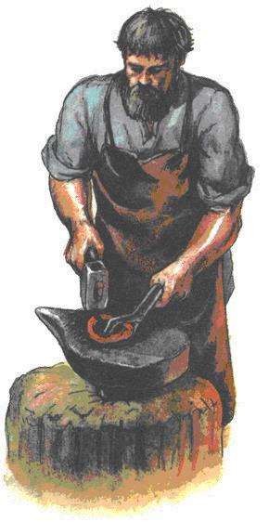

Чем занимались эти ремесленники? Какие изделия изготавливали? (Подковывали лошадей, изготовляли инструменты (железные сошники, косы, серпы, ножи, пилы, замки) и оружие (мечи, сабли, наконечники стрел, кольчуги, шлемы, украшения и т.д.)

Дополнительные задания (по желанию):

- Отгадайте загадки:

Таять может, да не мед,
Не фонарь, а свет дает. (Свеча)

Идет пароход —
То взад, то вперед,
А за ним такая гладь —
Ни морщинки не видать. (Утюг)

Мы ходим ночью, ходим днём,
Но никуда мы не уйдём. (Часы)

Маленькая собачка, свернувшись, лежит

— Не лает, не кусает, а в дом не пускает. (Замок)

Новая посудина –
Вся в дырах. (Корзина)

Привяжешь — пойдут,
Отвяжешь — останутся. (Лапти)

Маленькое,
Кругленькое —
За хвост не поднять. (Клубок ниток)

Бьют парнишку по фуражке,
Чтоб пожил он в деревяшке. (Гвоздь)

- «Кто больше назовёт видов ремесел»?

Традиционные ремесла России:

Кузнечное дело

Самым древним народным промыслом на Руси стало кузнечное дело. Кузнецы ковали орудия труда, инструменты (железные сошники, косы, серпы, ножи, пилы, замки) и оружие (мечи, сабли, наконечники стрел, кольчуги, шлемы).

Отдельной отраслью было «златокузнечное», т. е. ювелирное дело. Мастера изготавливали искусные ювелирные вещи – бронзовые амулеты и украшения: подвески, пряжки, колты и гривны (древние серьги и ожерелья). Ювелирные украшения выполнены

- технике зерни (на изделие напаивался узор, состоявший из множества шариков) и скани (рисунок наносили тонкой проволокой, напаянной на металлическую поверхность, а промежутки между сканными перегородками заполняли разноцветной эмалью). Так получались высокоценные ювелирные изделия, выполненные в технике перегородчатой эмали, типично русские украшения. Ювелирная техника русских мастеров была очень сложной, а их изделия пользовались большим спросом во многих странах мира.

Гончарное ремесло

Гончарное ремесло обособилось несколько позже кузнечного. В XI в. появляется гончарный круг. Помимо самой разнообразной посуды гончары изготовляли кирпичи.

Обработка дерева

Искуснее всего Русь была в обработке дерева. Деревянные постройки, избы и хоромы, ворота и мосты, крепостные стены, а также лодки, хозяйственная утварь щедро украшались резьбой и определяли ее облик.

Художественная роспись

Издавна Русь славилась своим фарфором и искусством художественной росписи.
Сложились даже разные школы и направления этого этих народных промыслов:

Гжель – это название фарфора с нарядной синей росписью на белом фоне. Название это произошло от названия местности под Москвой. Гончарное ремесло существует здесь с начала XIV века. Гжельская керамика известна и популярна во всем мире.

Жостовская роспись (по названию деревни под Москвой) - декоративная живопись маслом на металлических подносах, покрываемых затем лаком: цветы и фрукты, исполненные яркими красками на черном фоне.

Палехская миниатюра (по названию райцентра в Ивановской области) – так называется живопись на лаковых изделиях из папье-маше. Шкатулки и ларцы с бытовыми фольклорными, литературными, историческими, религиозными сюжетами, выполненными яркими красками по черному фону. Искусство палехской лаковой миниатюры восходит к XV веку. Первоначально художники писали иконы. Старинная технология росписи передается из поколения в поколение.

Хохлома - это ручная роспись по дереву. Этому промыслу более 300 лет. Чашки, солонки, стулья, полки – расписаны диковинными огненно-алыми цветами. Секрет этих изделий в том, что их два-три раза покрывают лаком, а потом закаляют в печи. От этого лак желтеет,

- деревянные расписные чашки становятся похожими на драгоценную позолоченную посуду.

(На Мытной улице когда-то был рынок скота. Название улицы идет от существовавшей при Иване Грозном таможни (Мытный двор), где с каждой головы скота или птицы взымали пошлину – «мыт».

- Страницы истории нашего района.

  - Как называется район, в котором расположена наша школа? (Ольховатский

  - Какие названия еще были у нашего района?

(Рогожский, Пролетарский, Симоновский)

- В нашем районе есть переулки, названные в честь Ослябя и Пересвета. Героями какой битвы они являются?

(В честь героев Куликовской битвы в городе Москва названы два переулка:

  - в честь монаха Александра Пересвета;

  - в честь брата Александра Пересвета - Ослябя, который был также монахом и не погиб как его брат на Куликовом поле.)
- Где похоронили Пересвета и Ослябю?

(Похоронили Пересвета рядом с храмом Рождества Пресвятой Богородицы в Симоновом монастыре. Позднее рядом с ним похоронили и Ослябю, который был ранен в битве, но остался жив).
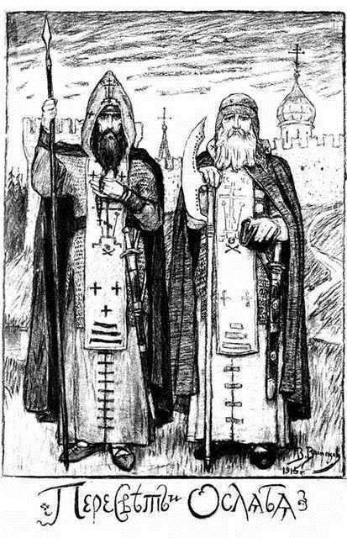

Вот как выглядели (глазами Васнецова) эти два брата:

